KONSEPSI *NATAH* DAN *LEBUH* SEBAGAI “RUANG KESEIMBANGAN” DALAM ARSITEKTUR TRADISIONAL BALI

I Kadek Merta Wijaya1

1 Program Studi Teknik Arsitektur, Fakultas Teknik, Universitas Warmadewa, Denpasar, Indonesia

Jalan Terompong No. 24 Tanjung Bungkak, Denpasar, Bali

Email: amritavijaya@gmail.com

**Abstract:** Natah *and* lebuh *are interpreted as empty outer space in spatial planning of traditional Balinese settlements. In traditional Bali settlements in mountain areas, natah in the form of elongated empty space that binds or becomes the orientation of the times buildings, while traditional Bali settlements in lowland areas in the form of empty space as a center centered orientation of the building configuration.* Lebuh *is a space that is is in the outermost part of a residential yard or on a scale the settlements are in the village border in the direction of the* teben *orientation.* Natah *space and* lebuh *usually used as a ceremonial space for renewal (a ritual to neutralize power negative), a wide ritual of* banten *(giving the ceremony facilities that have been used in front under the entrance), downstreaming the process of ritual activities in a home yard and the village environment, as a space for social activities and local customs. Aim this study is an interpretation of the conception of the balance of the* natah *space and* lebuh *on traditional Balinese settlements of residential and residential scale using qualitative interpretative exploratory methods through a system of social activity approaches, rituals and safety evacuation and local and general concepts about the dichotomy of space. The results of the research obtained are the* natah *space and the* lebuh *as a empty space outside and being in the orientation of* nista *or* teben *containing ritual, social and conception safety seen from the spatial layout and function of the two spaces.*

*Keywords: conception of salvation, social conception, ritual conception,* lebuh *and* natah

**Abstrak:** *Natah* dan *lebuh* dimaknai sebagai ruang luar yang kosong pada tata ruang permukiman tradisional Bali. Pada permukiman tradisional daerah pegunungan, *natah* merupakan ruang kosong yang memanjang yang menjadi orientasi masa-masa bangunan, sedangkan di permukiman dataran rendah berupa ruang kosong sebagai pusat orientasi memusat dari konfigurasi masa-masa bangunan. *Lebuh* merupakan ruang yang berada pada bagian terluar dari suatu pekarangan rumah tinggal atau dalam skala permukiman berada diperbatasan desa pada arah orientasi *teben* (bernilai rendah). Ruang *natah* dan *lebuh* lazimnya dipergunakan sebagai ruang upacara *pecaruan* (ritual untuk menetralisir kekuatan negatif), ritual *lebar banten* (menghaturkan sarana upacara yang telah dipergunakan di depan bawah pintu masuk), hilirisasi proses kegiatan ritual dalam suatu pekarangan rumah dan lingkungan desa, sebagai ruang kegiatan sosial dan adat istiadat setempat. Tujuan penelitian ini yaitu interpretasi konsepsi keseimbangan ruang *natah* dan *lebuh* pada permukiman tradisional Bali skala permukiman dan perumahan dengan menggunakan metode eksploratif interpretatif kualitatif melalui pendekatan sistem kegiatan sosial, ritual dan evakuasi keselamatan dan konsep-konsep lokal dan umum tentang dikotomi ruang. Hasil penelitian yang diperoleh yaitu ruang *natah* dan *lebuh* sebagai ruang luar yang kosong dan berada pada orientasi *nista* atau *teben* mengandung konsepsi ritual, sosial dan keselamatan yang terlihat dari tata ruang dan fungsi kedua ruang tersebut.

Kata Kunci: konsepsi keselamatan, konsepsi sosial, konsepsi ritual, *lebuh* dan *natah*

# 1. Pendahuluan

Pola tata ruang pekarangan rumah tinggal dan tata ruang desa tradisional Bali di daerah pegunungan umumnya memiliki pola linier dan di dataran rendah berpola memusat (Parimin, 1986). Pola tersebut ditandai oleh konfigurasi masa-masa bangunan dan elemen pengikatnya yang membentuk suatu tata ruang permukiman skala rumah dan skala desa. Elemen pengikat masa – masa bangunan tersebut dalam konfigurasinya disebut dengan *natah*. *Natah* merupakan ruang kosong atau ruang luar yang berada di tengah-tengah lingkungan terbangun seperti rumah, desa atau kota (Putra, 2003). Pada permukiman desa pegunungan, *natah* berupa ruang memanjang (linier) atau areal yang datar berupa “ruang luar tengah” yang di kelilingi oleh masa-masa bangunan. Dalam budaya Bali, ruang *natah* difungsikan sebagai ruang untuk kegiatan ritual yaitu *pecaruan* – upacara ritual dalam rangka meharmonisasikan ruang melalui korban suci kepada bhuta kala (Wikarman, 1998); maupun rangkaian upacara *pitra yadnya* – upacara membersihkan jenazah. Tujuan upacara *pecaruan* yaitu untuk menetralisir kekuatan-kekuatan negatif (*teben*) dalam lingkungan perumahan atau lingkungan desa sehingga tercipta keseimbangan ruang *sekala* (konkret) dan *niskala* (abstrak). Di samping itu juga, *natah* secara kosmologis sebagai pertemuan antara *akasa* (langit) dan *pertiwi* (bumi) (Putra, 2003). Secara fisik, ruang-ruang ini juga dimanfaatkan sebagai ruang “titik kumpul” dalam menghadapi situasi kebencanaan gempa bumi.

Konsepsi dan kedudukan *natah* dalam filosofi *Tri Hita Karana* seperti yang disebutkan oleh Wastika yaitu zona *sanggah* atau *merajan* sebagai implementasi hubungan manusia dengan Tuhan (Ida Sang Hyang Widhi Wasa); zona *natah* atau halaman tengah sebagai ruang untuk mendirikan bangunan rumah tinggal untuk kegiatan sosial, upacara adat; dan zona *lebuh* merupakan ruang yang berada di luar pekarangan rumah atau di depan pintu masuk *pekarangan* (Wastika, 2005). Dalam konsep *Rwa* *Bhineda* menyebutkan *natah* dan *lebuh* merupakan ruang luar yang kosong yang menjadi wadah dalam menciptakan suatu keseimbangan dalam konteks abstrak (pertemuan antara kosmos langit dan bumi) dan konkret (sebagai ruang ritual, sosial dan penyelamatan). Hal tersebut sesuai dengan pernyataan tentang konsep mikrokosmos dan makrokosmos yaitu dua aspek yang saling bertentangan (berbeda) namun saling menguatkan dalam membentuk suatu keseimbangan alam semesta. Alam semesta yang disebut dengan *bhuana agung* (makrokosmos) merupakan tempat hidupnya manusia sebagai *bhuana alit* (mikrokosmos). Dalam konteks rumah hunian rumah tinggal, dan pekarangan rumah merupakan *bhuana agung* yang menaungi dan memberikan tempat berlindung kepada penguhuni rumah tersebut (*bhuana* *alit*) (Hooykaas, 1974).

Dalam arsitektur tradisional Bali terdapat dua sifat ruang yaitu *sekala* dan *niskala*. Kedua ruang tersebut bersifat dualistik yang keberadaanya bertentangan namun saling melengkapi satu dengan yang lainnya. Dalam perwujudan arsitekturnya, kedua unsur tersebut harus terwujud dalam menciptakan keseimbangan antara yang konkret dan abstrak. Wujud arsitektur (*sekala*) dan pancaran di luar wujud tersebut (*niskala*) diletakan dalam satu kesatuan dan termanifestasi dalam setiap bagian dari arsitektur tersebut. (Anonim, 1984; Wijaya, 2017). Ruang *natah* dan *lebuh* merupakan perwujudan dari ruang *sekala* berupa ruang luar yang kosong dan inti ruang kosong tersebut disebut dengan *niskala*. Untuk menciptakan keseimbangan tersebut, maka ruang *niskala* merupakan titik yang perlu dipelihara dengan baik melalui kegiatan ritual (*pecaruan*).

Konsep dikotomi *hulu*-*teben* menunjukan hubungan antara ruang yang bermakna *utama* dan ruang bermakna *nista*. Dalam tata ruang perumahan dan permukiman etnik Bali di daerah dataran rendah maupun tinggi menunjukan bahwa ruang *teben* diidentikkan dengan arah atau ruang yang bernilai rendah atau lazimnya disebut dengan *lebuh*. *Lebuh* merupakan pintu akses keluar dan masuk suatu areal pekarangan/kawasan baik itu pada tingkat pekarangan rumah maupun desa. Di tingkat pekarangan rumah, *lebuh* diidentikan sebagai ruang di depan *pemesuan* (pintu gerbang) rumah tinggal, sedangkan dalam skala desa yaitu pintu gerbang desa atau tapal batas desa yang posisinya di bagian *teben* (*nista*). Dalam sistem ritual masyarakat etnik Bali, ruang *lebuh* lazimnya dipergunakan sebagai ruang titik kegiatan upacara *pecaruan* yang bertujuan untuk penetralisir unsur-unsur negatif (*niskala*) yang dapat mempengaruhi ruang *sekala* pekarangan rumah maupun desa. Dalam sistem sirkulasi kegiatan ritual dalam satu pekarangan rumah maupun desa, ruang *lebuh* menjadi prosesi akhir siklus kegiatan tersebut. Hal tersebut berdasarkan konsep pergerakan atau sirkulasi atau hirarki ruang *hulu* ke *teben*. Di samping memiliki nilai simbolis dan nilai ritual, *lebuh* juga memiliki nilai keselamatan yaitu sebagai ruang penyelamatan diri pada saat terjadi gempa bumi.

Konsepsi keseimbangan ruang dalam arsitektur tradisional Bali menunjukan eksistensi elemen-elemen dikotomi ruang yang saling melengkapi dan menguatkan. Interpretasi konsepsi tersebut berupa kegiatan ritual yang tidak hanya dilakukan pada zona *utama* namun juga zona *nista* (rendah). Perwujudan dalam konfigurasi tata ruang perumahan dan permukiman masyarakat etnik Bali menunjukan elemen-elemen ruang terbangun dan elemen-elemen ruang luar memiliki rata-rata prosentase keruangan yang seimbang. Sehingga nilai keseimbangan tidak hanya diwujudkan dalam kegiatan ritual namun juga perwujudan elemen-elemen fisik pembentuk tata ruang perumahan dan permukiman.

Menurut Wijaya (2018) menyatakan bahwa *natah* dan *lebuh* dalam konteks *Tri Hita Karana* merupakan ruang (wadah) dalam menciptakan hubungan harmonis antara manusia dengan lingkungan. *Natah* dan *lebuh* umumnya dipergunakan sebagai media atau wadah berlangsungnya kegiatan ritual *pecaruan* – menciptakan keseimbangan antara ruang *sekala* (tapak pekarangan, manusia penghuni pekarangan) dengan ruang *niskala* (kekuatan yang bersifat rendah atau *nista*), sehingga kegiatan ritual *pecaruan* zona rendah (ruang kosong/*natah* dan bagian terluar dari pintu pekarangan rumah) memiliki makna menyeimbangkan kedua unsur tersebut yaitu *sekala* dan *niskala*. Wijaya juga menambahkan bahwa ruang *natah* dan *lebuh* merupakan bentuk sekala dari kesatuan pekarangan rumah dalam konsep *rwabhineda* (dikotomi ruang) (Wijaya, 2018). Untuk menciptakan keseimbangan dalam pekarangan rumah tinggal etnik Bali, tidak hanya diwujudkan dalam ruang *parahyangan* atau *sanggah* atau tempat suci umat Hindu Bali namun juga ruang-ruang yang berada pada tingkatan *teben* yaitu *natah* dan *lebuh*. Oleh karena itu untuk menciptakan keseimbangan dikotomi ruang tersebut maka eksistensi ruang dalam bentuk fisik ruang dan kegiatan ritual pada ruang-ruang tersebut menandakan hal yang sangat penting dalam budaya Hindu-Bali.

Dalam pemikiran Lao Tzu (Ashihara, 1983) meyatakan bahwa suatu ruang terdiri dari dua unsur yaitu “yang ada” (*being*) dan “tidak ada” (*non being*). Dalam konsep tersebut, *natah* dan *lebuh* secara fisik menunjukan keberadaan ruang kosong (*being*) sebagai pengikat konfigurasi masa bangunan dari suatu kawasan hunian rumah tinggal dan desa. Menerangkan lebih lanjut tentang dikotomi konsep tersebut, Wijaya (2018) menyatakan bahwa ruang *natah* dan *lebuh* sebagai *hierophany*/manisfestasi (*being*) dari ruang “tidak ada” (*niskala* bernilai rendah). *Natah* dan *lebuh* merupakan penandan ruang pada tingkatan rendah (*teben*) yang memiliki pengaruh terhadap tatanan harmonisasi ruang hunian rumah tinggal dan permukiman desa.

Tujuan dari penelitian ini yaitu meinterpretasikan konsepsi ruang *natah* dan *lebuh* sebagai ruang keseimbangan melalui pendekatan-pendekatan: (1) sistem kegiatan sosial, ritual dan evakuasi; (2) konsep dikotomi *hulu* dan *teben*; (3) konsep harmonisasi *Tri Hita Karana*; dan (4) konsep hirarki ruang *utama* dan *nista*; (5) konsep sakral dan profan. Lokus kajian yaitu pada skala rumah tinggal etnik Bali dan permukiman masyarakat di daerah pegunungan dan dataran rendah. Metode yang dipergunakan dalam menjawab tujuan penelitian tersebut yaitu eksploratif interpretatif kualitatif berdasarkan pengamatan langsung pada empirik sensual, logik, emik dan etik dan hasil penelitian yang telah dilakukan sebelumnya.

# 2. Metode Penelitian

Penelitian ini menggunakan metode eksplorasi interpretatif kualitatif pada seting sistem kegiatan ritual, sosial dan kegiatan adat istiadat yang dilakukan oleh masyarakat pada ruang-ruang luar. Lokasi penelitian yaitu pada permukiman desa-desa pegunungan dan desa-desa dataran rendah yang memfokuskan pada kajian interpretasi ruang *natah* dan *lebuh*. Interpretasi terhadap ruang tersebut menggunakan pendekatan berupa konsep-konsep dikotomi ruang secara lokal dan universal serta hasil penelitian yang telah dilakukan pada kajian yang mendekati kesamaan, dengan tujuan memperkuat dan mengembangan penelitian sebelumnya.

Adapun langkah-langkah penelitian yang dilakukan adalah sebagai berikut:

1. Memahami hasil penelitian dikotomi ruang yang telah dilakukan sebelumnya
2. Merumuskan pemahaman secara *knowledge* pada konsep-konsep dikotomi ruang yang bersifat lokal dan universal
3. Eksplorasi terhadap sistem seting kegiatan yang dilakukan pada ruang-ruang *natah* dan *lebuh*
4. Menginterpretasi konsepsi-konsepsi melalui dialog konsep antara fenomena yang terjadi di lokus dan fokus penelitian dengan *knowledge* konsep dikotomi
5. Menarik kesimpulan yang bersifat induktif kualitatif serta menghasilkan topik penelitian lanjutan

# 3. Hasil dan Pembahasan

## 3.1 *Natah* dan *Lebuh* pada Permukiman Masyarakat Etnik Bali Dataran Tinggi

Pola permukiman masyarakat etnik Bali dataran tinggi lazimnya memiliki pola linier (berjajar) melalui konfigurasi masa bangunan mengikuti jalan utama desa. Pola liner juga dijumpai pada skala messo dan mikro yaitu pada pola areal pekarangan hunian rumah yang lazimnya disebut dengan *banjaran*. Seperti permukiman Desa Pinggan, Desa Pengotan, Desa Tenganan dan Desa Bugbug. Pola hunian tersebut diikat dengan ruang luar berupa jalan desa dan jalan hunian rumah pekarangan. Elemen-elemen pembentuk pola permukiman tersebut terdiri dari elemen *parahyangan* berupa pura atau tempat suci, elemen *pawongan* berupa permukiman penduduk dan elemen *palemahan* berupa ruang luar, lahan pertanian dan peternakan dan *setra* (kuburan). Dalam kosmologi permukiman Hindu Bali terdapat dua orientasi dan hirarki ruang yaitu *hulu* dan *teben*, *hulu* diidentikkan dengan nilai *utama* (tinggi) dan *teben* diidentikkan dengan nilai *nista* (rendah).

Pada budaya tradisional Bali Pegunungan, *natah* difungsikan sebagai tempat berlangsungnya kegiatan ritual seperti upacara *buta yadnya* (upacara yang ditujukan untuk lingkungan), *manusa* *yadnya* (upacara yang ditujukan untuk manusia) dan upacara *pitra* *yadnya* (upacara yang diperuntukan untuk orang yang meninggal). Pada skala makro (desa), ritual *mecaru* atau *bhuta* *yadnya* berlangsung di perempatan agung atau pusat desa yang merupakan bagian dari jalan utama desa. Upacara ini bertujuan sebagai proses penetralisasi unsur-unsur negatif lingkungan sehingga ruang permukiman skala desa menjadi seimbang. *Natah* juga berfungsi sebagai ruang pertemuan atau interaksi sosial masyarakat penghuninya, seperti kegiatan rembug desa dan budaya *perang* *pandan* di Desa Tenganan Pangeringsingan. Secara sadar maupun tidak sadar, ruang *natah* (ruang luar kosong) difungsikan sebagai ruang menyelamatkan diri dari ancaman gempa bumi. Ketika terjadi gempa bumi, masyarakat akan berhamburan keluar dari rumah dan menuju ruang luar perumahan dan permukiman yang disebut *rurung* atau jalan utama desa (*natah*). (lihat Gambar 1, Gambar 2, Gambar 3 dan Gambar 4)

* Jalan utama desa (*natah*) yang membentuk pola diametral dari unit-unit banjaran (unit hunian rumah) yang berhadapan.
* Jalan utama desa menjadi ruang kumpul ketika terjadi gempa

Pola rumah penduduk linier yang membentuk *banjaran*

*Lebuh* Desa

***Kaja/***

***Utama/Hulu***

***Kelod/***

***Nista/Teben***

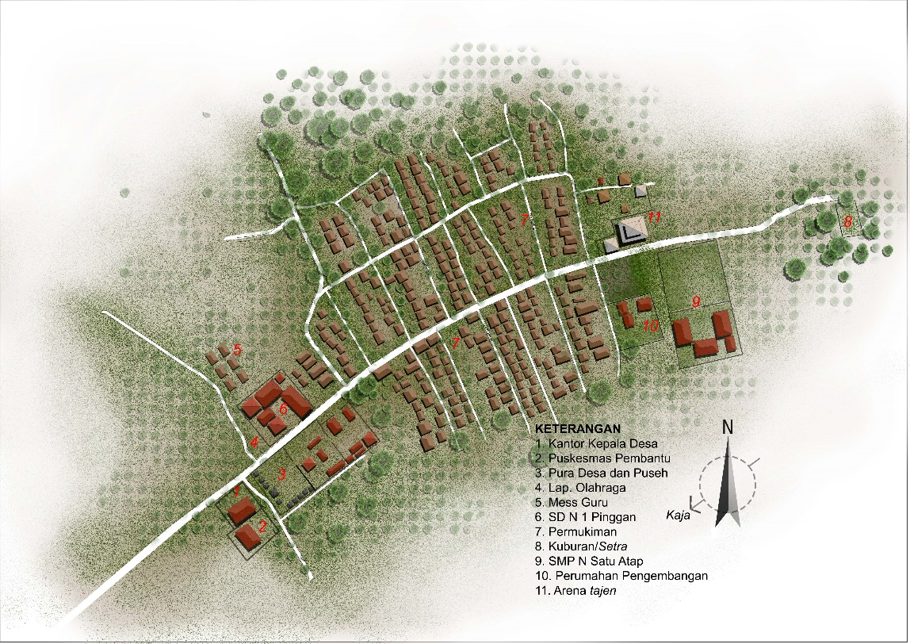

**Gambar 1. Jalan Utama Desa Pinggan sebagai Natah (Sumber: hasil analisis, 2018)**

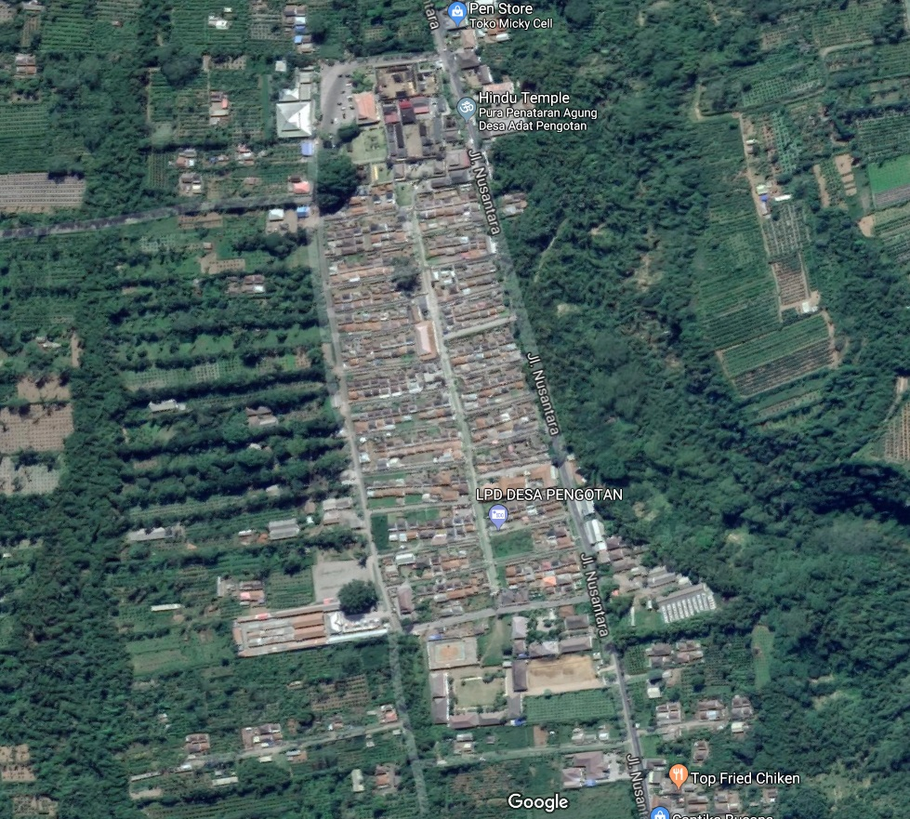

*Lebuh* Desa

***Kaja/***

***Utama/Hulu***

***Kelod/***

***Nista/Teben***

* Jalan utama desa (*natah*) yang membentuk pola diametral dari unit-unit banjaran (unit hunian rumah) yang berhadapan.
* Jalan utama desa menjadi ruang kumpul ketika terjadi gempa

Pola rumah penduduk linier yang membentuk banjaran

Kompleks Pura Desa dan Pura Puseh

Areal Perkebunn

*Setra*/Kuburan

**Gambar 2. Jalan Utama Desa Pengotan sebagai Natah (Sumber: hasil modifikasi dari http//:www.wikimapia.com/desa pengotan, 2018)**

Perbukitan

Perbukitan

Perbukitan

***Kaja/Hulu***

***Kelod/Teben***

* Jalan utama desa (*natah*) yang membentuk pola diametral dari unit-unit banjaran (unit hunian rumah) yang berhadapan.
* Jalan utama desa menjadi ruang kumpul ketika terjadi gempa

Unit-unit permukiman penduduk

*Lebuh* Desa

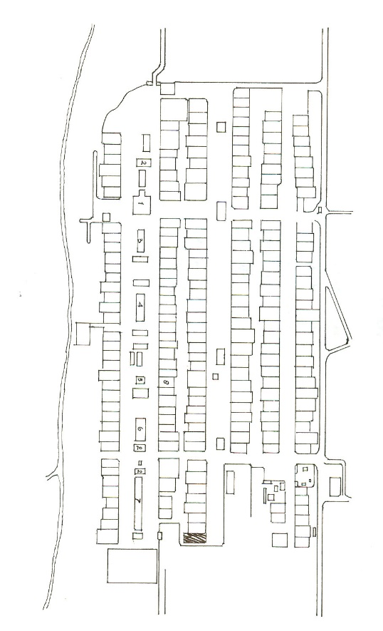

**Gambar 3. Jalan Utama Desa Tenganan sebagai Natah (Sumber: hasil analisis, 2018)**

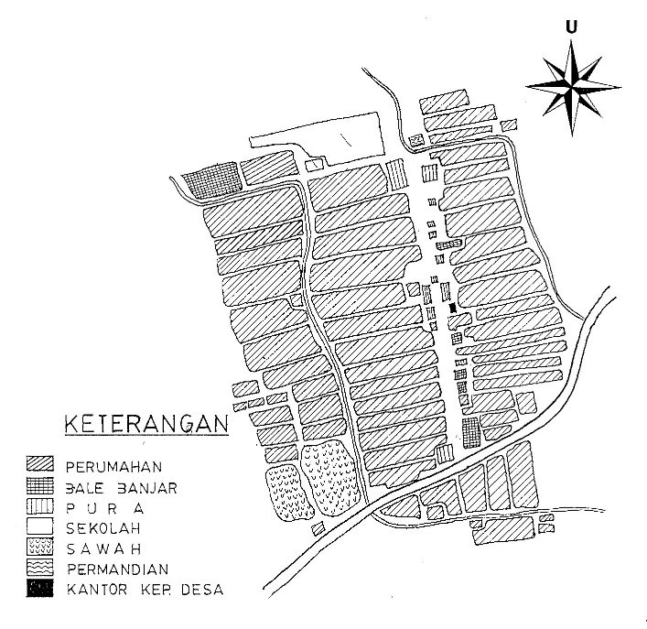

***Kelod/Teben***

***Kaja/Hulu***

1. Jalan utama desa (*natah*) yang membentuk pola diametral dari unit-unit banjaran (unit hunian rumah) yang berhadapan.
2. Jalan utama desa menjadi ruang kumpul ketika terjadi gempa

Unit-unit permukiman penduduk

*Lebuh* Desa

**Gambar 4. Jalan Utama Desa Bugbug sebagai Natah (Sumber: hasil analisis, 2018)**

Konsepsi *natah* sebagai ruang ritual dan evakuasi juga berlaku pada skala pekarangan rumah tinggal. Dalam prosesi penetralisasi ruang pekarangan (upacara *pecaruan*) juga dilakukan di ruang *natah* sebagai ruang tengah dari deretan-deretan rumah-rumah penduduk dalam satu *banjaran*. *Natah* juga dipergunakan sebagai upacara pembersihan tubuh manusia secara ritual yang sering disebut dengan *melukat*. Tujuan dari melukat yaitu membersihkan unsur-unsur negatif yang bersifat *niskala* dalam tubuh manusia. Kegiatan ritual yang lain yang dilakukan di *natah* yaitu nyiramin jenasah yang akan dikebumikan yang memiliki tujuan melepaskan unsur-unsur negatif dalam tubuh jenazah tersebut sebelum dikebumikan (dikembalikan kepada ibu pertiwi). Ketika terjadi gempa bumi, masyarakat yang berada di dalam rumah berhamburan keluar menuju jalan utama desa sebagai ruang luar yang kosong (lihat Gambar5: Gambar 6; Gambar 7; dan Gambar 8)

***Kelod/***

***Teben***

***Kaja/***

***Hulu***

*Margi Agung/Jalan Utama/Lebuh*

* Ruang Kosong (*natah*) yang membentuk pola diametral dari unit-unit masa bangunan yang berhadapan.
* *Natah* menjadi ruang social, ruang ritual dan ruang kumpul ketika terjadi gempa

Unit-unit massa bangunan

*Lebuh* sebagai ruang kosong untuk kegiatan ritual (*pecaruan* dan dan pemelukatan); hilir dari prosesi upacara di dalam pekarangan; dan ruang kumpul saat gempa

***Kaja/***

***Hulu***

***Kelod/***

***Teben***

* Ruang Kosong (*natah*) yang membentuk pola diametral dari unit-unit masa bangunan yang berhadapan.
* *Natah* menjadi ruang social, ruang ritual dan ruang kumpul ketika terjadi gempa

***K`aja/***

***Hulu***

***Kelod/***

***Teben***

*Margi Agung/Jalan Utama/Lebuh*

Unit-unit massa bangunan

*Lebuh* sebagai ruang kosong untuk kegiatan ritual (*pecaruan* dan dan pemelukatan); hilir dari prosesi upacara di dalam pekarangan; dan ruang kumpul saat gempa

|  |  |
| --- | --- |
|  | D:\Documents\Desktop\Untitled-1.jpg |
|  |
| **Gambar 5. Natah dan Lebuh Unit Pekarangan Rumah Desa Pinggan (Sumber: hasil modifikasi dari Yudantini, 2016)** | **Gambar 6. Natah dan Lebuh Unit Pekarangan Rumah Desa Pengotan (Sumber: hasil modifikasi dari Wijaya, 2016)** |
| *Bale Daja/Rumah*  *Meten/Gedong*  *Paon*  *Bale Adat*  *Bale Dauh*  *NATAH*  *Sanggah/*  Tempat Suci  *Angkul-angkul*  ***Kaja/***  ***Hulu***  ***Kelod/***  ***Teben***   * Ruang Kosong (*natah*) yang membentuk pola memusat dari unit-unit masa bangunan yang berhadapan. * *Natah* menjadi ruang sosial, ruang ritual dan ruang kumpul ketika terjadi gempa   *Lebuh* sebagai ruang kosong untuk kegiatan ritual (pecaruan dan dan pemelukatan); hilir dari prosesi upacara di dalam pekarangan; dan ruang kumpul saat gempa  ***Kelod/***  ***Teben***  ***Kaja/***  ***Hulu***  ***Kelod/***  ***Teben***   * Ruang Kosong (*natah*) yang membentuk pola diametral dari unit-unit masa bangunan yang berhadapan. * *Natah* menjadi ruang social, ruang ritual dan ruang kumpul ketika terjadi gempa   *Lebuh* sebagai ruang kosong untuk kegiatan ritual (*pecaruan* dan dan pemelukatan); hilir dari prosesi upacara di dalam pekarangan; dan ruang kumpul saat gempa  ***Kaja/***  ***Hulu*** |  |
| **Gambar 7. Natah dan Lebuh Unit Pekarangan Rumah Desa Tenganan (Sumber: hasil modifikasi dari Kumurur & Setia, 2011)** | **Gambar 8. *Natah* dan *Lebuh* Unit Pekarangan Rumah Desa Bugbug (Sumber: hasil *survey*, 2018)** |

Selain *natah*, terdapat ruang ruang yang memiliki makna sebagai ruang pembebasan atau ruang muara atau ruang *hulu* dalam konsepsi *hulu*-*teben* dan *utama*-*nista*. *Lebuh* umumnya berada pada bagian *teben* dari permukiman dataran tinggi yang linier berupa batas tapal desa atau kuburan (setra). Di ruang *lebuh* juga berlangsung upacara pecaruan tingkat desa yang bertujuan untuk pembersihan (secara niskala) batas-batas *teben* (hilir) dari desa. Tidak hanya ruang *hulu* berupa tempat suci atau pura yang disucikan namun juga ruang *teben* perlu dibersihkan. (lihat Gambar 1, Gambar 2, Gambar 3 dan Gambar 4). Pada skala perumahan yang disebut *lebuh* yaitu bagian luar dari pekarangan tepatnya berada di bagian depan dari pintu masuk (angkul-angkul). Ruang ini merupakan ruang luar dari pekarangan rumah yang difungsikan sebagai ruang pelepasan atau peleburan. Konsepsi pelepasan dan peleburan ini yaitu kegiatan pecaruan yang dilakukan di luar gerbang pintu pekarangan rumah, sirkulasi prosesi ritual yang dimulai dari tempat suci dan berakhir di *lebuh* serta kegiatan ritual melukat (membersihkan diri secara ritual) dilakukan di ruang tersebut. Di samping itu juga, *lebuh* kerap kali menjadi pelabuhan akhir atau akses keluar dari pekarangan rumah ketika terjadi bencana gempa bumi. (lihat Gambar 5: Gambar 6; Gambar 7; dan Gambar 8).

## 3.2 *Natah* dan *Lebuh* Permukiman Masyarakat Etnik Bali Dataran Rendah

Pola permukiman masyarakat Etnik Bali Dataran Rendah berbeda dengan dataran tinggi. Lazimnya pola permukiman dataran tinggi merupakan permukiman penduduk asli Bali (Bali Aga) yang belum terpengaruh oleh kebudayaan Kerajaan Majapahit. Berbeda dengan pola permukiman di dataran rendah yang terkena pengaruh budaya Majapahit, pola permukimannya cenderung berpola memusat pada “ruang luar kosong” yang disebut dengan *natah*, dengan orientasi utama pada arah *kaja* (Gunung Agung) dan *kangin* (matahari terbit). Pola orientasi ini pada umumnya berada di daerah Bali Selatan. *Natah* pada skala permukiman desa berupa *catus patha* atau *perempatan* *agung* (umumnya merupakan persilangan dua jalan) yang terdiri dari elemen-elemen *puri* (kediaman pemimpin/raja), lapangan, pasar dan balai desa (*wantilan*). Sedangkan skala mikro berupa konfigurasi masa-masa bangunan yang terdiri dari *bale* *daje*, *bale* *delod*, *bale* *dangin* dan *bale* *kauh*, serta elemen tempat suci, *jineng* (lumbung) dan kandang babi. Konfigurasi tersebut membentuk ruang kosong sebagai orientasi masa-masa bangunan tersebut. Sama hal dengan di daerah dataran tinggi, *lebuh* di daerah dataran rendah menempati posisi arah *teben* yaitu batas desa pada skala makro dan ruang di bagian luar dari pintu masuk pekarangan rumah (*angkul*-*angkul*).

*Catus* *patha* atau *perempatan* *agung* pada pusat desa permukiman etnik Bali Dataran Rendah memiliki fungsi sebagai ruang ritual *pecaruan* skala desa. Upacara ini dilakukan pada *sasih tilem kepitu* (sistem pertanggalan Hindu Bali) sebelum upacara hari raya Nyepi yang bertujuan untuk membersihkan alam semesta (desa) dari nilai-nilai negatif. Ruang ini juga digunakan sebagai tempat dalam rangkaian upacara kematian di Bali. Arak-arakan *wadah* atau *bade* (kerandan yang berisi jenazah) diarak memutar berlawanan jarum jam (arah ke kiri) sebanyak tiga kali yang bertujuan membebaskan jiwa atau roh yang meninggal dari unsur-unsur ragawi dan diharapkan menyatu dengan atau kembali kepada asalNya. (lihat Gambar 9)

* Ruang Kosong (*natah desa/catus patha*) yang membentuk pola konsentris dari unit-unit masa bangunan yang berhadapan. Sebagai ruang kegiatan ritual: *pecaruan* *agung* dan sirkulasi memutar dalam rangkaian upacara kematian
* *Natah* menjadi ruang ruang ritual dan ruang kumpul ketika terjadi gempa bumi

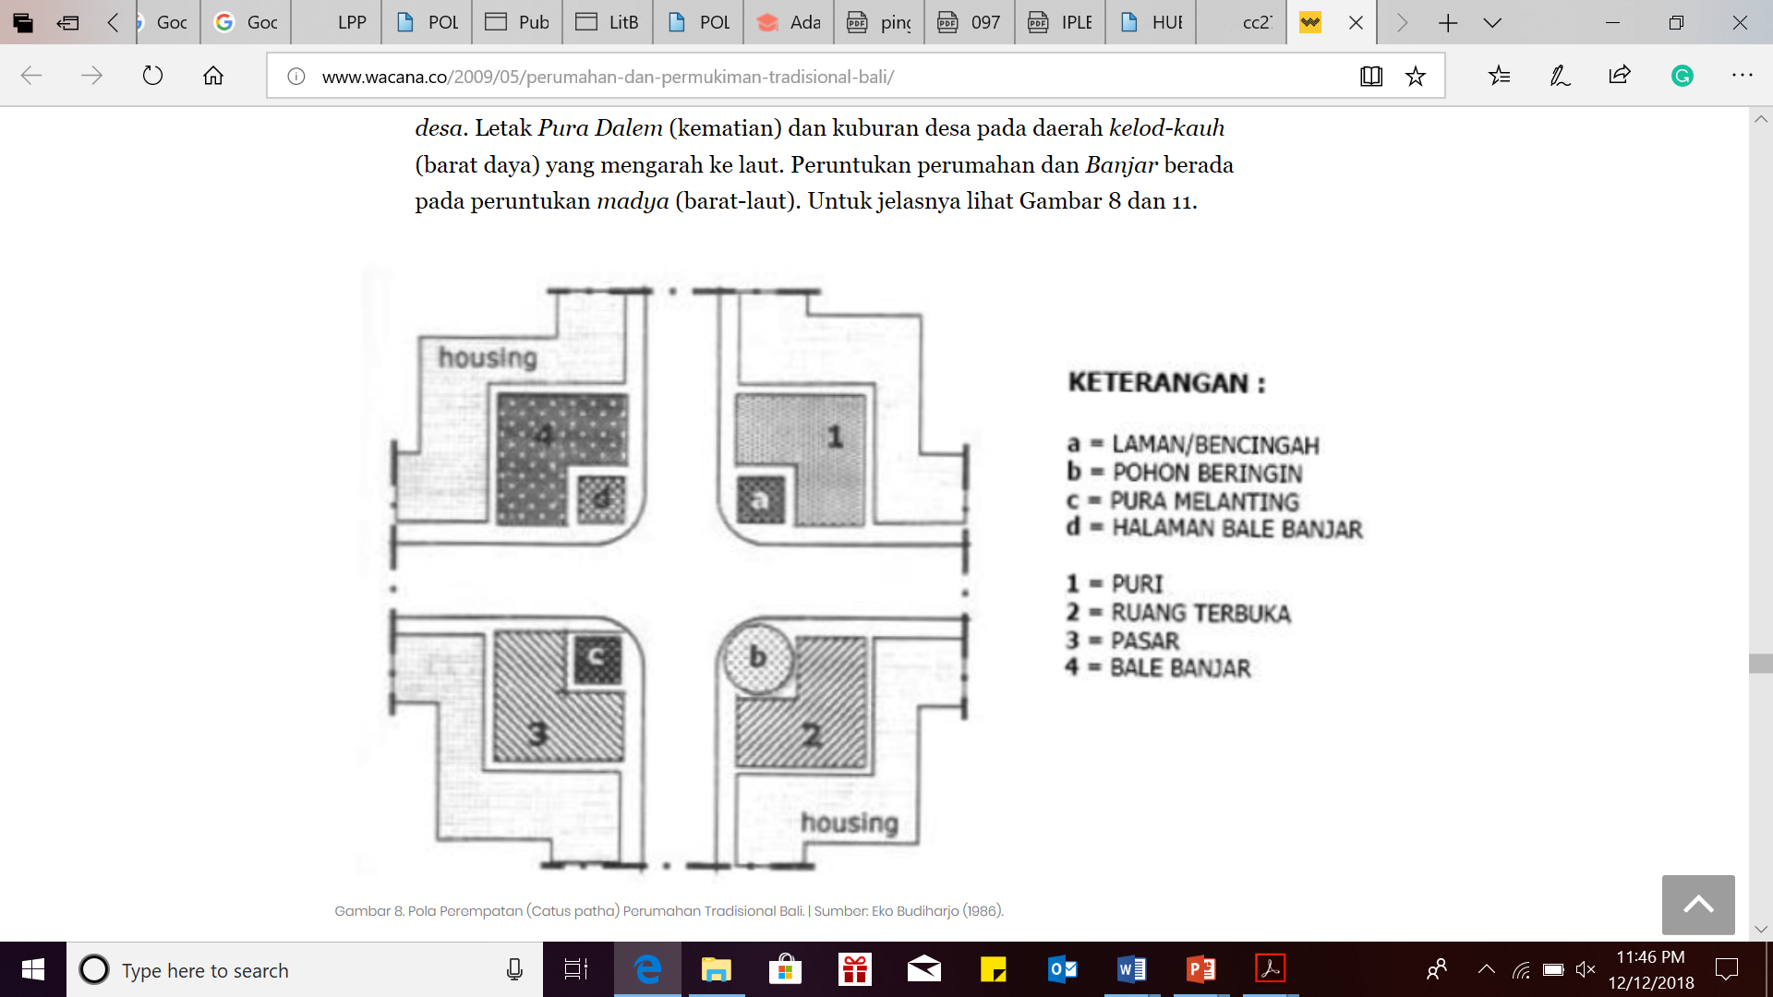

**Gambar 9. Catus Patha (Natah Desa) di Desa Tradisional Bali (Sumber: hasil modifikasi dari Budihardjo, 1991)**

Kegiatan ritual pecaruan juga dilaksanakan di tingkat pekarangan rumah yaitu di *natah* rumah penduduk dengan tujuan yang sama yaitu penetralisir unsur-unsur negatif pekarangan rumah. *Natah* rumah juga difungsikan sebagai ruang untuk kegiatan ritual *pemelukatan* anggota keluarga yang mengalami *kotor* secara *niskala*; kegiatan upacara *nyiramin* (membersihkan) jenazah; dan upacara pernikahan anggota keluarga. Di samping fungsi ritual, *natah* juga difungsikan sebagai ruang untuk berkegiatan sosial yaitu ruang penerima tamu pada saat kegiatan upacara pernikahan, kematian dan kegiatan *manusa* *yadnya* (upacara yang diperuntukan untuk manusia) lainnya. Keberadaan ruang *natah* dalam pekarangan rumah tinggal etnik Bali juga sebagai ruang evakuasi atau titik kumpul ketika terjadi bencana alam gempa bumi. (lihat Gambar 10)

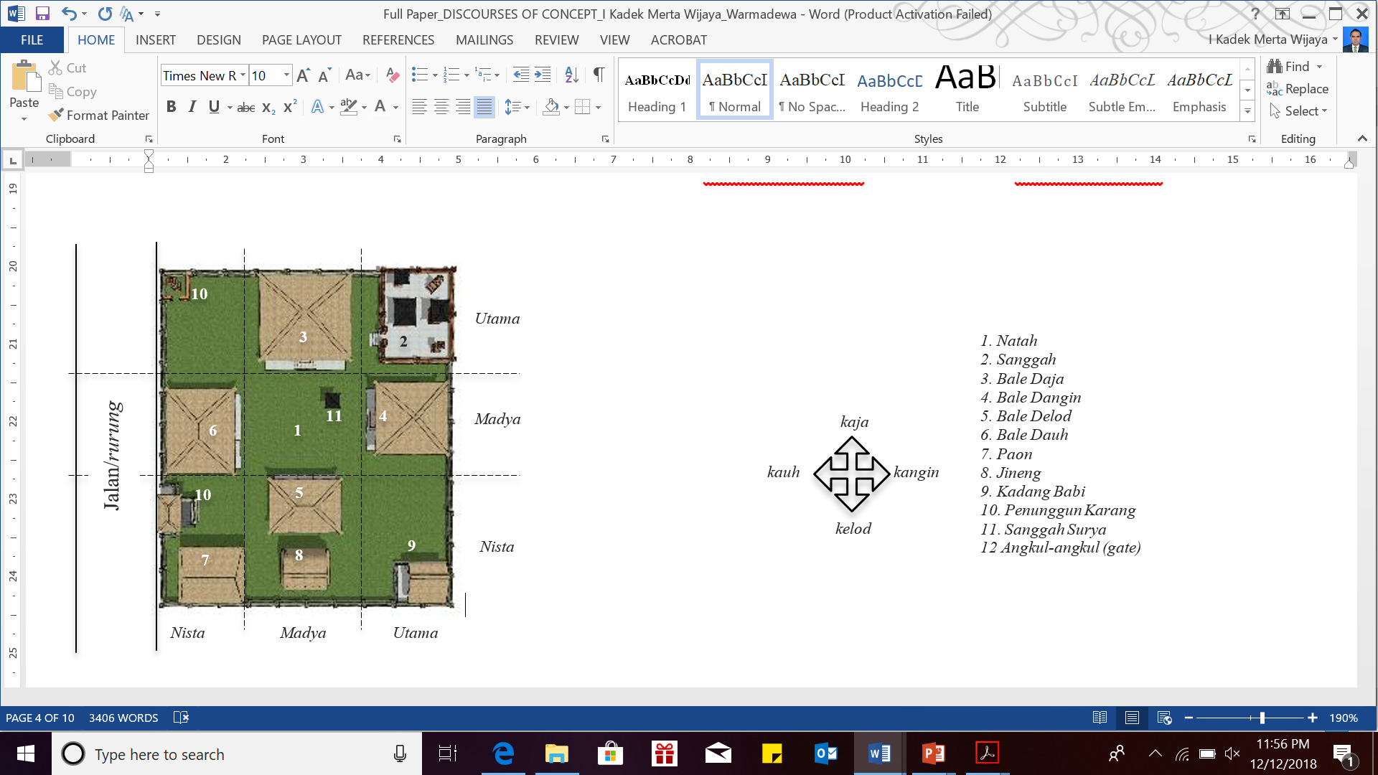

* Ruang Kosong (*natah*) yang membentuk pola konsentris dari unit-unit masa bangunan yang berhadapan.
* *Natah* menjadi ruang ruang ritual dan ruang kumpul ketika terjadi gempa

*Lebuh*

**Gambar 10. Natah dan Lebuh di Pekarangan Rumah Tinggal (Sumber: hasil modifikasi dari Wijaya, 2018)**

Konsepsi *lebuh* dalam tata ruang permukiman dan perumahan Bali Dataran Rendah memiliki kesamaan dengan Dataran Tinggi yaitu berada pada zona atau orientasi *teben* dalam tata kosmologi pekarangan rumah. Ruang ini merupakan ruang akhir dari prosesi kegiatan upacara ritual dalam satu pekarangan. Ruang *lebuh* juga menjadi ruang evakuasi bencana gempa bumi, di mana masyarakat akan keluar pakarangan menuju *lebuh* untuk menyelamatkan diri dari antisipasi reruntuhan bangunan. Konsepsi keseimbangan pada *lebuh* ditandai oleh kegiatan ritual *pecaruan* yang merupakan rangkaian upacara penetralisasi ruang pekarangan. (lihat Gambar 11).

*Utama/Ulu*

*Nista/Teben*

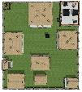

*Key plan*

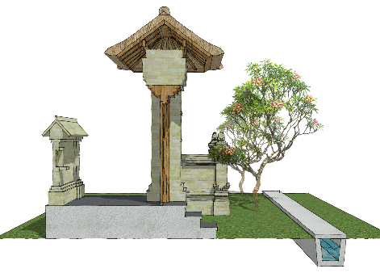

*Lebuh* sebagai ruang kosong untuk kegiatan ritual, dan penyelematan pada saat terjadi gempa bumi

**Gambar 11. Lebuh di Luar Pekarangan Rumah Tinggal (Sumber: hasil modifikasi dari Wijaya, 2018)**

## 3.3 Konsepsi Ritual dalam Ruang *Natah* dan *Lebuh*

Kegiatan ritual yang dilaksanakan pada ruang *natah* dan *lebuh* merupakan interpretasi wujud titik keseimbangan antara ruang *sekala* (lahan pekarangan dan lahan desa) dengan ruang *niskala* (kukuatan abstrak pada tingkatan *hulu*/*nista*). Menilik konsep *hulu* dan *teben* sebagai dua kutub orientasi yang dikotomi yang saling menguatkan walaupun bertentangan dalam bentuk keseimbangan kosmos, bahwa dalam permukiman dan pekarangan rumah tinggal terdapat inti ruang utama yaitu tempat suci (pura) sebagai jiwa (esensi) permukiman dan pekarangan rumah. Jiwa atau esensi tersebut berada pada arah dan orientasi *hulu* (*kaja* atau *kangin*), sedangkan *natah* atau *lebuh* yang memiliki makna sebagai ruang yang bernilai rendah menempati arah *teben* (*kauh* dan *kelod*). Konsepsi keseimbangan dikotomi *hulu* dan *teben* tersebut ditandai dengan kegiatan ritual untuk menguatkan dan menyeimbangkan unsur-unsur *niskala* pada *hulu* dan *teben* sehingga tercipta suatu keharmonisan antara ruang *sekala* dan *niskala*.

Konsepsi *sakral* dan *profan* menjadi kajian yang menarik dalam hubungannya dengan *natah* dan *lebuh*. Lazimnya ruang profan memiliki konotasi yang sangat rendah, namun dalam budaya Hindu Bali nilai profan menjadi hal yang perlu diperhatikan tata keseimbangannya. Keberadaan ruang *natah* dan *lebuh* merupakan ruang atau “wadah dasar” dalam konsepsi kosmologi vertikal (*purusa*-*perdana*) dan horizontal (*hulu*-*teben*). *Purusa* dan *hulu* merupakan ruang atau orientasi yang diidentikkan dengan nilai *utama*, jiwa atau spiritual, sedangkan *perdana* atau *teben* memiliki makna *nilai* *nista*, rendah dan bersifat materiil. Sesuatu yang bersifat *utama*, jiwa atau spiritual identik dengan sakralitas dan yang bernilai rendah atau materiil adalah profan (duniawi). Untuk menciptakan suatu sinkronisasi antara ruang sakral dan profan, maka *natah* dan *lebuh* sebagai ruang profan dinetralisasi dari sifat-sifat yang negatif melalui kegiatan ritual *pecaruan*.

Konsepsi ruang keseimbangan menjadi dasar dalam upacara ritual *pemelukatan* (pembersihan) badan jasmani secara ritual di *natah* atau *lebuh*. Aspek-aspek negatif akan turun dan lepas dari badan jasmani manusia dan kembali kepada asalnya yaitu ruang *teben* (bumi). “Konsep pembuangan” atau hilirisasi pada ruang *hulu* termanifestasi dari kegiatan upacara *lebar* setelah kegiatan ritual selesai dilaksanakan pada tingkatan *utama*. Dengan demikian fungsi dikotomi *hulu* dan *teben*, sakral dan profan, *utama* dan *nista* menciptakan suatu harmonisasi ruang melalui kegiatan ritual.

## 3.4 Konsepsi Sosial dalam Ruang *Natah* dan *Lebuh*

Dalam tata ruang permukiman masyarakat Hindu-Bali, setiap ruang memiliki esensi inti ruang dan konkret dari ruang tersebut. Sehingga setiap titik ruang terdapat kegiatan ritual untuk menyeimbangkan nilai substansi dan nilai fisik ruang tersebut dengan tiga tingkatan yaitu *utama*, *madya* dan *nista*. *Natah* dan *lebuh* berada pada tingkatan *nista* sebagai ruang luar yang kosong dalam tata ruang permukiman tradisional Bali. Sifat ruang *nista* atau sekular pada *natah* dan *lebuh* memiliki korelasi dengan pemanfaatan ruang-ruang tersebut sebagai ruang berkegiatan sosial seperti (1) menerima tamu pada waktu upacara pernikahan maupun upacara kematian; (2) sebagai ruang berkegiatan adat istiadat oleh warga setempat; dan (3) sebagai ruang perjumpaan antar masyarakat. Oleh karena itu, nilai keseimbangan substansi dan bentuk tidak hanya dipertahankan dalam konteks *parahyangan*, namun juga dalam ruang *palemahan* yang merupakan wadah kegiatan publik atau sosial di mana keseimbanganya perlu dijaga dalam menjaga keharmonisasian ruang mikro, messo dan makro. Keselarasan yang dimaksud adalah menjaga prosentase ketersediaan luasan ruang luar dan ruang yang terbangun dalam mewadahi aktivitas dan kegaiatan ritual dan sosial dalam adat istiadat masyarakat Hindu-Bali.

## 3.5 Konsepsi Keselamatan dalam Ruang *Natah* dan *Lebuh*

Tata zonasi ruang permukiman masyarakat Hindu-Bali di dataran rendah dan dataran tinggi menyebutkan bahwa terdapat ruang yang terbangun dan ruang luar kosong dengan rata-rata prosentase seimbang. Dalam skala perumahan maupun permukiman ruang luar selalu hadir dalam tata ruangnya yaitu berupa *natah* dan *lebuh*. *Natah* dan *lebuh* dalam konteks symbol dan ritual sebagai wadah keseimbangan antara *purusa* (langit) dan *perdana* (bumi) yang diwujudkan dalam kegiatan ritual *pecaruan*. Konsep keseimbangan diterjemahkan dalam “penyelamatan diri” atau evakuasi awal terhadap gempa bumi. *Natah* dan *lebuh* menjadi titik akhir yang dituju atau dicapai ketika terjadi kebencanaan gempa bumi. Makna keselamatan terlihat dari orientasi masa-masa bangunan dan akses keluar dari masa bangunan yang beriorientasi ke ruang *natah*. Hal ini bertujuan untuk mempermudah akses menuju satu titik ketika terjadi kepanikan terhadap gempa bumi. Oleh karena itu, tata ruang arsitektur tradisional Bali tidak hanya mengandung kosmologi yang besumber dari ajaran-ajaran agama Hindu-Bali namun juga mampu beradaptasi dengan kondisi-kondisi kebencanaan.

# 4. Kesimpulan

Titik keseimbangan dalam tata ruang arsitektur Tradisional Bali tercipta apabila mampu menjaga substansi (esensi/abstrak) dan bentuk (wadah/konkret) ruang. Eksistensi nilai substansi terjaga melalui kegiatan ritual dan nilai bentuk melalui eksistensi bentuk tersebut berdasarkan fungsinya masing-masing. *Natah* dan *lebuh* memiliki peranan yang sangat penting dalam tata ruang permukiman skala mikro, messo maupun makro. Makna sebagai ”keseimbangan ruang” pada natah atau lebuh memiliki konsepsi yaitu:

1. Konsepsi ritual yaitu menetralisasi pengaruh-pengaruh negatif pada ruang tersebut dalam rangka menciptakan ”ruang kosong” sebagai wadah pertemuan antara *purusa* (langit) dan *perdana* (bumi) yang berarti ”penciptaan yang seimbang”. Membebaskan unsur jiwa dari raga untuk kembali kepada asalnya dalam upaya membersihkan unsur-unsur jiwa dari kontaminasi unsur-unsur raga sehingga kembali kepada titik keseimbangan.
2. Konsepsi sosial menciptakan suatu keseimbangan dalam konteks hubungan sosial masyarakat dan kegiatan adat istiadat masyarakat setempat. Keseimbangan memiliki makna keharmonisan dari unsur-unsur (sosial masyarakat) dalam bentuk kegiatan ”pertemuan dan kebersamaan”
3. Konsepsi keselamatan sebagai ruang “penyelamatan diri” atau evakuasi dini terhadap kebencanaan gempa bumi. Konsepsi keseimbangan yaitu natah dan lebuh sebagai ruang atau titik penyelamatan diri (unsur *bhuana* *alit*) dari ketidakseimbangan (bencana) yang melanda *bhuana* *agung* (alam semesta)

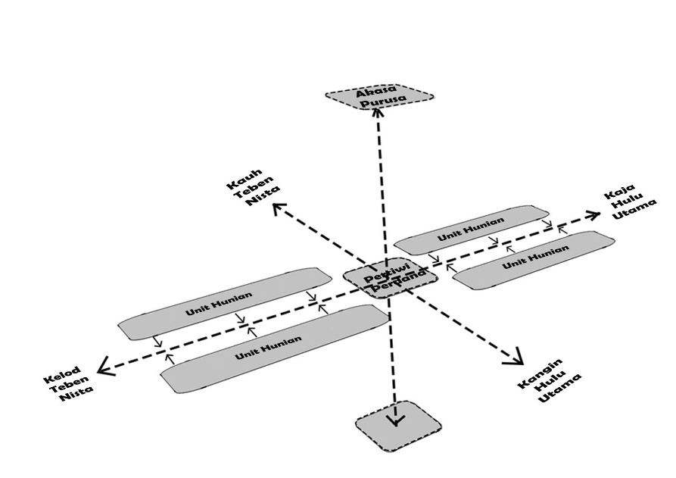

*Shuah Loka* (alam atas)

*Bhuah Loka* (alam tengah)

*Bhur Loka* (alam bawah)

*Natah, Lebuh Hunian*

***Titik Keseimbangan***

***Natah:***

***Titik Keseimbangan***

penciptaan

pembebasan

***Lebuh***

**Gambar 12. Bagan Konsepsi Ruang Keseimbangan Natah dan Lebuh (Sumber: hasil analisis, 2018)**

Refleksi dari artikel ini yaitu apakah konsepsi tersebut masih dijumpai dan/atau diterapkan dalam perencanaan dan perancangan tata ruang arsitektur permukiman di Bali saat ini? Apabila masih dijumpai, apakah substansi dan bentuknya masih seperti konsepsi yang terdahulu ataukah hanya sebatas “eksistensi simbol *natah* dan *lebuh*”? Perlu dilakukan suatu penelitian lanjutan tentang fenomena tersebut.

# 5. Ucapan Terima Kasih

Terima kasih kepada Program Studi Teknik Arsitektur, Fakultas Teknik, Universitas Warmadewa yang telah memberikan kesempatan untuk menulis artikel sebagai pengembangan dari penelitian yang dilakukan sebelumnya tentang dikotomi ruang dalam arsitektur tradisional Bali. Ucapan terima kasih juga disampaikan kepada Panitia Seminar Nasional Konsepsi #3 2018 Fakultas Teknik Universitas Warmadewa yang telah menghubungkan penerbitan artikel ini kepada redaksi Jurnal Arsitektur Zonasi.

# 6. Referensi

Anonim. (1984). *Rumusan Arsitektur Bali*. Denpasar: Hasil Sabha Arsitektur Tradisional Bali.

Ashihara, Y. (1983). *Merancang Ruang Luar*. Dian Surya.

Budihardjo, E. (1991). *Architectural Conservation in Bali*. Yogyakarta: Gadjah Mada University Press.

Hooykaas, C. (1974). *Cosmogony and Creation In Balinese Tradition*. VOOR TAAL-, LAND- EN VOLKENKUNDE: KONINKLIJK INSTITUUT. https://doi.org/10.1007/978-94-015-0516-1

Kumurur, V. A., & Setia, D. (2011). Pola Perumahan Dan Pemukiman Desa Tenganan Bali. *Jurnal Sabua*, *3*(2), 7–14.

Parimin, A. P. (1986). *Fundamental Study on Spatial Formation of Island Village Enviromental Hierarchy of Sacred-Profand Concept In Bali*. Osaka University.

Putra, I. G. M. (2003). Perubahan Ekspresi Konsep *Natah* dalam Tata Ruang di Bali. *Jurnal Permukiman Natah*, *1*(2), 52–58. Retrieved from https://ojs.unud.ac.id/index.php/*natah*/article/view/2935

Wastika, D. N. (2005). Penerapan Konsep Tri Hita Karana dalam Perencanaan Perumahan di Bali. *Jurnal Permukiman Natah*, *3*(2), 72–77. Retrieved from https://ojs.unud.ac.id/index.php/*natah*/article/view/3034

Wijaya, I. K. M. (2016). Hubungan Arsitektur Dan Lingkungan Pada Perwujudan Rumah Tinggal Tradisional Di Desa Pengotan, Bangli. In N. Y. Astana, A. A. G. Yana, & I. W. Muka (Eds.), *Prosiding Seminar Nasional Teknik 2016 : Tantangan Percepatan Pembangunan Infrastruktur Di Indonesia Berwawasan Lingkungan* (pp. 21–32). Denpasar: UNHI Press. Retrieved from https://drive.google.com/open?id=1I9lfjkClRDOaUTcUe-iZXE65oOvdtYyh

Wijaya, I. K. M. (2017). Ruang Sakala dan Niskala Di Sekitar Pohon Beringin Di Denpasar. In *Seminar Nasional Space #3: Membingkai Multikultur dalam Kearifan Lokal Melalui Perencanaan Wilayah dan Kota*. Denpasar: Program Studi Perencanaan Wilayah dan Kota, Fakultas Teknik, Universitas Hindu Indonesia. Retrieved from https://drive.google.com/open?id=1yfmWHTbSrzgmu-LATqjVzhlEzYzWP4Cv

Wijaya, I. K. M. (2018). Discourse On the Concept of Balance of Sakala and Niskala Spaces in Ethnic Balinese Homes. In I. K. Ardhana (Ed.), *International Seminar Bali Hinduism, Tradition and Interreligious Studies* (pp. 73–80). Denpasar: UNHI Press. Retrieved from https://press.unhi.ac.id/wp-content/uploads/2018/06/73-80.pdf

Wikarman, I. N. S. (1998). *Caru: Palemahan dan Sasih*. Surabaya: Paramita.

Yudantini, N. M. (2016). Pelestarian Nilai-Nilai Tradisional sebagai Wujud Kearifan Lokal: Pola Desa dan Lanskap di Desa Tradisional (Bali Aga). In G. A. Susilo, P. H. Pramitasari, G. A. Putra, B. T. Ujianto, & Hamka (Eds.), *Prosiding Temu Ilmiah IPLBI 2016: Konservasi Lingkungan dan Kearifan Lokal* (pp. 63–66). Cirebon: Fakultas Teknik Sipil dan Perencanaan Institut Teknologi Nasional, Malang. Retrieved from https://temuilmiah.iplbi.or.id/pelestarian-nilai-nilai-tradisional-sebagai-wujud-kearifan-lokal-pola-desa-dan-lanskap-di-desa-tradisional-bali-aga/